- Место человека в системе органического мира

- Происхождение человека (эволюция человека)

- Расы человека

- Краткая история развития знаний о строении и функциях организма человека.

- Часть 1.Клеточное строение организма. Ткани: эпителиальные, соединительные, мышечные, нервная.

Часть 2.Органы человеческого организма. Системы органов.

- Часть 1.Нервная регуляция. Значение нервной системы.

Часть 2.Центральная и периферическая нервные системы. Вегетативная и соматическая части нервной системы.

- Рефлекс. Рефлекторная дуга.

- Строение и функции спинного мозга

- Строение и функции головного мозга.

- Большие полушария головного мозга.

- Органы чувств (анализаторы), их строение, функции. Строение, функции и гигиена органов зрения.

- Строение и функции органов слуха. Предупреждение нарушений слуха. Гигиена органов чувств.

- Гуморальная регуляция

- Скелет человека. Особенности скелета человека, связанные с трудовой деятельностью и прямохождением.

- Состав и строение костей: трубчатые и губчатые кости. Рост костей. Возрастные изменения в строении костей. Типы соединения костей.

- Мышечная система. Строение и развитие мышц.

- Основные группы мышц, их функции. Работа мышц; статическая и динамическая нагрузка. Роль нервной системы в регуляции работы мышц.

- Утомление мышц, роль активного отдыха в восстановлении активности мышечной ткани. Значение физической культуры и режим труда в правильном формировании опорно-двигательной системы.

Задания практической части экзамена.
- Определите переходную группу человека и дайте им характеристику.
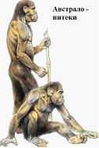

- Определите переходную группу человека и дайте им характеристику.

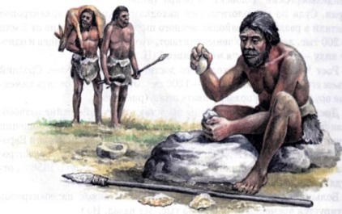

- Определите переходную группу человека и дайте им характеристику.

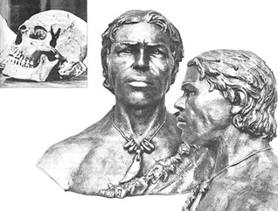

- Определите расу, дайте характеристику.

- Определите расу, дайте характеристику.

- Определите расу, дайте характеристику.
- Подпишите части глаза и назовите их функции.

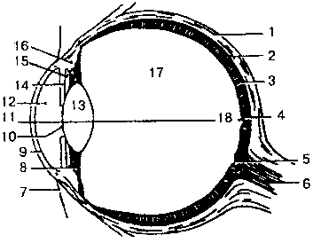

- Назовите части зрительного анализатора, определите их функциональную значимость.
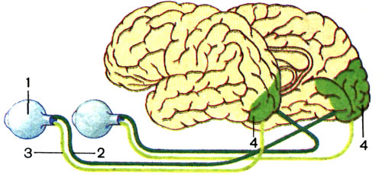
- Опишите строение и работу органа равновесия.
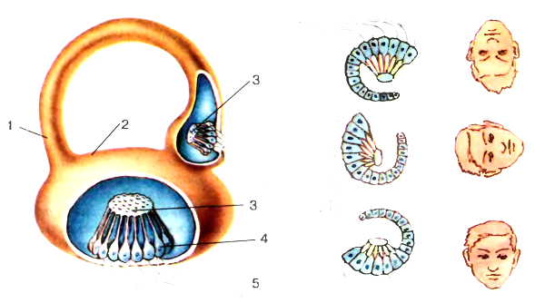
- Назовите части слухового анализатора, определите их функциональную значимость.

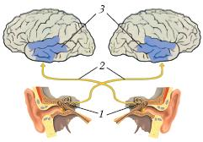

- Опишите строение и работу органа слуха.
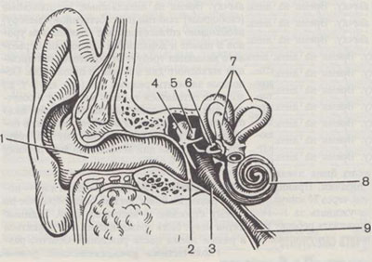

- Строение головного мозга. Назовите отделы головного мозга и их функциональную значимость.
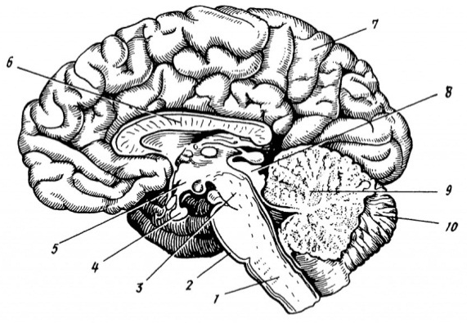
- Расскажите строение спинного мозга.

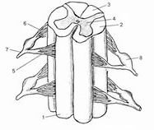
- Составьте схему рефлекторной дуги. Дайте определение рефлекторной дуги и назовите её составные части.

- Подпишите доли полушарий большого мозга. Дайте определение, что называют долями ПБМ.
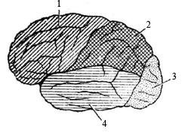
- Подпишите основные зоны ПБМ, назовите их функциональную значимость.
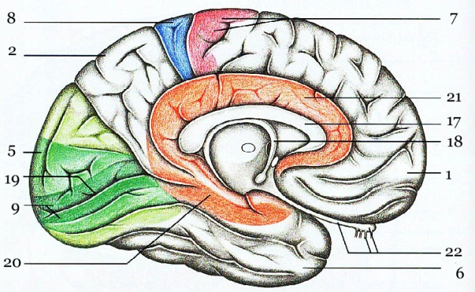

- Опишите строение трубчатой кости.
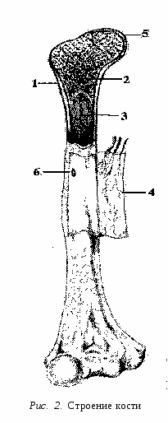

- Определите типы соединения костей.
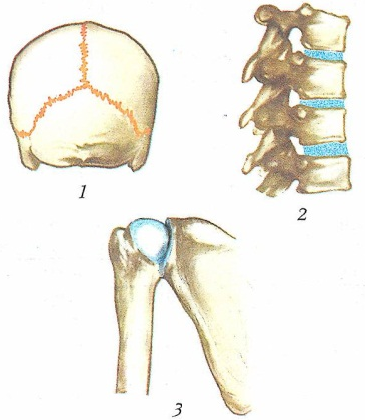

- Расскажите внутреннее и внешнее строение скелетной мышцы.

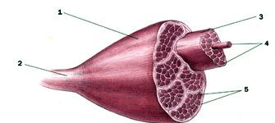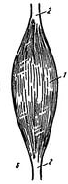

- Строение рефлекторная дуга

